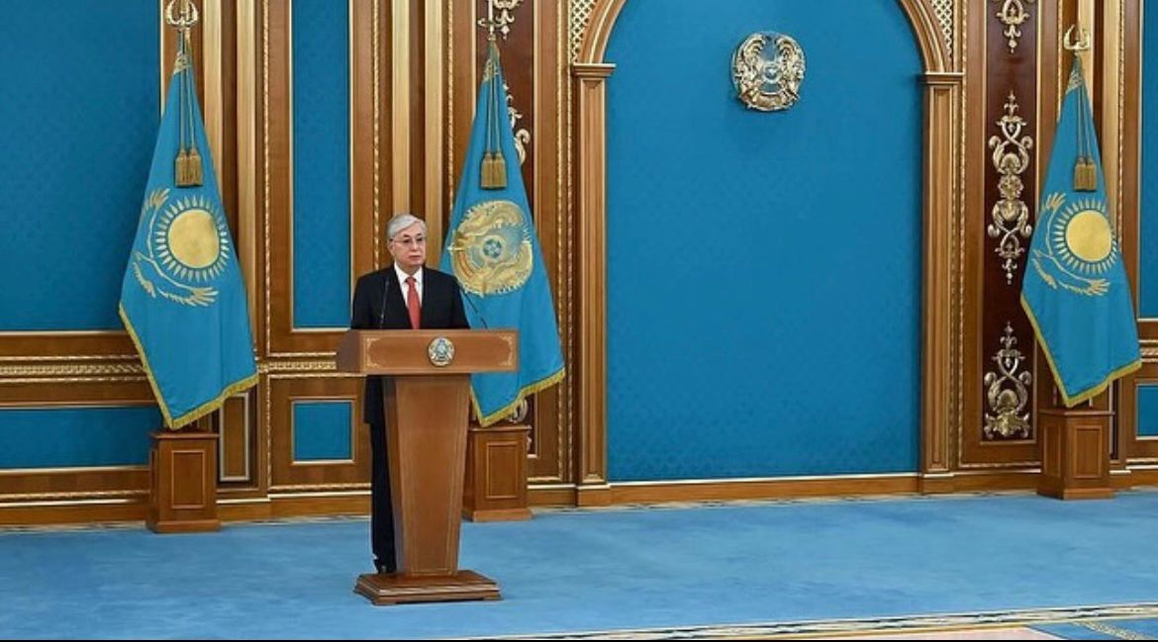

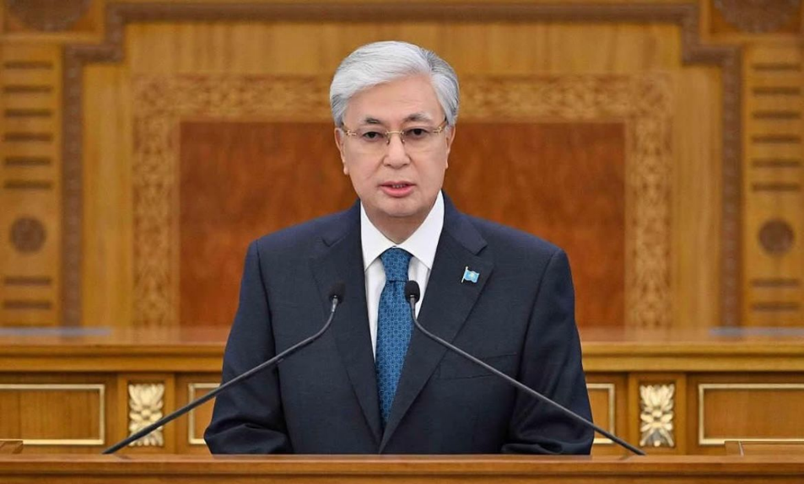

Глава государства Касым-Жомарт Токаев подписал Указ «Об объявлении 2026 года Годом цифровизации и искусственного интеллекта». Данное решение направлено на ускорение цифровой трансформации страны, широкое внедрение технологий искусственного интеллекта и формирование современной, конкурентоспособной цифровой экономики.
В соответствии с Указом, 2026 год официально объявлен Годом цифровизации и искусственного интеллекта. Правительству Республики Казахстан поручено принять необходимые меры по реализации поставленных задач, а контроль за исполнением Указа возложен на Администрацию Президента. Документ вступает в силу со дня его подписания.
Объявление 2026 года тематическим подчеркивает приоритетность цифрового развития и внедрения искусственного интеллекта во всех ключевых сферах — государственном управлении, экономике, образовании, здравоохранении, социальной сфере и инфраструктуре.
Президент неоднократно отмечал, что цифровизация и искусственный интеллект являются важнейшими инструментами повышения эффективности государственного управления, прозрачности процессов и качества предоставляемых услуг населению.
Данный шаг соответствует долгосрочным стратегическим целям страны и логично продолжает курс на построение «цифрового государства», ориентированного на потребности граждан и бизнеса.
В последние годы в Казахстане реализуется ряд системных инициатив в сфере цифровизации. Активно внедряются электронные государственные услуги, развивается экосистема электронного правительства, расширяется использование больших данных и автоматизированных решений.
Особое внимание уделяется развитию искусственного интеллекта как ключевого драйвера инновационного роста, повышению цифровых компетенций населения и подготовке высококвалифицированных IT-кадров.
В рамках Года цифровизации и искусственного интеллекта планируется дальнейшее совершенствование цифровой инфраструктуры, поддержка отечественных IT-разработок, а также внедрение интеллектуальных технологий в производственные и социальные процессы.
Глава государства подчеркнул, что цифровые технологии и искусственный интеллект открывают новые возможности для устойчивого развития страны, повышения ее международной конкурентоспособности и улучшения качества жизни граждан.
2026 год станет важным этапом в модернизации Казахстана и переходе к новой модели развития, основанной на знаниях, инновациях и технологическом прогрессе.
Объявление Года цифровизации и искусственного интеллекта подтверждает приверженность Казахстана курсу на всестороннее обновление и укрепление позиций страны в глобальном цифровом пространстве.

Мемлекет басшысы Қасым-Жомарт Тоқаев «2026 жылды Цифрландыру және жасанды интеллект жылы деп жариялау туралы» Жарлыққа қол қойды. Бұл шешім елдің цифрлық трансформациясын жеделдетуге, жасанды интеллект технологияларын кеңінен енгізуге және заманауи, бәсекеге қабілетті цифрлық экономиканы қалыптастыруға бағытталған.
Жарлыққа сәйкес, 2026 жыл ресми түрде Цифрландыру және жасанды интеллект жылы болып жарияланды. Қазақстан Республикасының Үкіметіне қойылған міндеттерді іске асыру үшін қажетті шараларды қабылдау тапсырылды, ал Жарлықтың орындалуын бақылау Президент Әкімшілігіне жүктелді. Құжат қол қойылған күнінен бастап күшіне енеді.
2026 жылды тақырыптық жыл ретінде жариялау цифрлық дамудың және жасанды интеллектті барлық негізгі салаларға — мемлекеттік басқаруға, экономикаға, білім беру жүйесіне, денсаулық сақтауға, әлеуметтік салаға және инфрақұрылымға енгізудің басым бағыт екенін айқындайды.
Президент бірнеше рет цифрландыру мен жасанды интеллект мемлекеттік басқарудың тиімділігін арттырудың, процестердің ашықтығын қамтамасыз етудің және халыққа көрсетілетін қызметтердің сапасын жақсартудың маңызды құралдары екенін атап өтті.
Бұл қадам елдің ұзақ мерзімді стратегиялық мақсаттарына сәйкес келеді және азаматтар мен бизнес қажеттіліктеріне бағытталған «цифрлық мемлекет» құру жолындағы саясаттың заңды жалғасы болып табылады.
Соңғы жылдары Қазақстанда цифрландыру саласында бірқатар жүйелі бастамалар жүзеге асырылуда. Электрондық мемлекеттік қызметтер белсенді түрде енгізілуде, электрондық үкімет экожүйесі дамуда, үлкен деректер мен автоматтандырылған шешімдерді пайдалану кеңеюде.
Жасанды интеллектті инновациялық өсудің негізгі қозғаушы күші ретінде дамытуға, халықтың цифрлық құзыреттерін арттыруға және жоғары білікті IT-мамандарды даярлауға ерекше көңіл бөлінуде.
Цифрландыру және жасанды интеллект жылы аясында цифрлық инфрақұрылымды одан әрі жетілдіру, отандық IT-әзірлемелерді қолдау, сондай-ақ өндірістік және әлеуметтік процестерге зияткерлік технологияларды енгізу жоспарлануда.
Мемлекет басшысы цифрлық технологиялар мен жасанды интеллект елдің тұрақты дамуына, оның халықаралық бәсекеге қабілеттілігін арттыруға және азаматтардың өмір сүру сапасын жақсартуға жаңа мүмкіндіктер ашатынын атап өтті.
2026 жыл Қазақстанды жаңғыртудың маңызды кезеңіне айналып, білімге, инновацияға және технологиялық прогреске негізделген жаңа даму моделіне көшуге жол ашады.
Цифрландыру және жасанды интеллект жылын жариялау Қазақстанның жан-жақты жаңғыруға және жаһандық цифрлық кеңістіктегі позициясын нығайтуға бағытталған бағытына адалдығын дәлелдейді

